С ПОМОЩЬЮ КОПИРОВАЛЬНОЙ БУМАГИ ПЕРЕВЕСТИ ШАБЛОНЫ НА КАРТОН. СОБРАТЬ МОДЕЛИ.
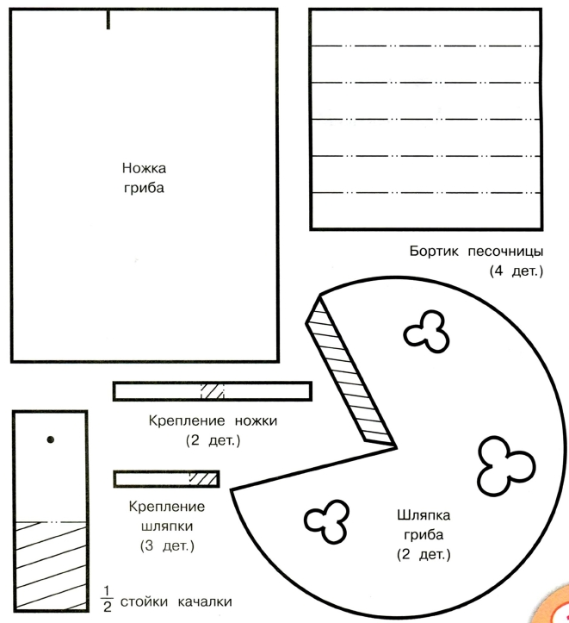

КАЧЕЛИ.

